Barok
Barok to styl w kulturze, literaturze i sztuce, który narodził się we Włoszech. Obejmował lata 1590 - 1740. Trwał przez cały XVII wiek. Nazwa barok pochodzi od słowa ''barocco'', co znaczy muszla, perła.
Barok charakteryzował się przepychem, bogactwem barw i odcieni, bogatym zdobnictwem. Nastąpił przełom w nastawieniu człowieka do świata. Ważna była pobożność, religijność oraz uczucia i odczuwanie piękna.

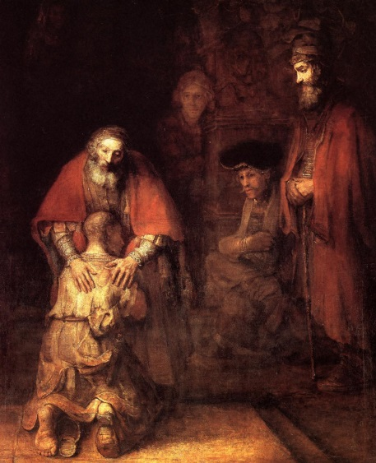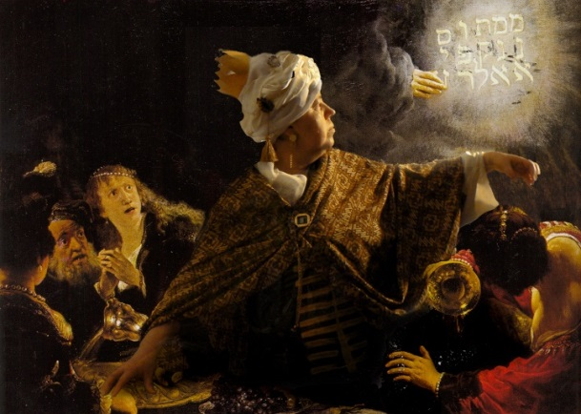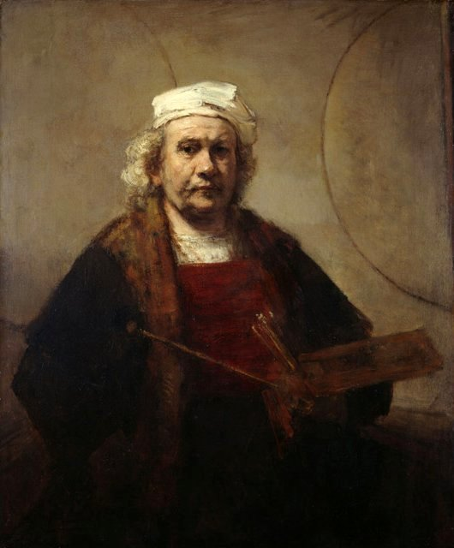
„
„Powrót syna marnotrawnego” „Uczta Baltazara’’ „Autoportret”
Rembrandt Harmenszoon van Rijn (1606-1669) – holenderski malarz, rysownik i grafik. Uważany powszechnie za jednego z największych artystów europejskich i światowych. Rembrandta można uznać za czołowego przedstawiciela sztuki barokowej.

Najważniejsze wydarzenia
- Wojna trzydziestoletnia między Protestantami a Chrześcijanami (1618-148)
- Bitwa pod Wiedniem (1683)
- Sobór trydencki (1545-1563)
- Potop szwedzki (1655-1660)
- konoracja Fryderyka Wilhelma III na która Prus (Prusy stają się mocarstwem europejskim) (1713)

Wynalazki baroku
- Termometr rtęciowy – Gabriel Fahrenheit
- Teleskop - Hans Lippershey
- Mikroskop – Zachariasz i Hans Janssen
- Zegar wachadłowy - Christiaan Huygens

Jedną z najważniejszych bitew okresu baroku była Bitwa pod Wiedniem (12 IX 1683), w której wojska austriackie i polskie zmierzyły się z Imperium Osmańskim. Bitwa zakończyła się klęską turków. Było to o tyle ważne, że w wypadku przegranej Polski i Austrii Turkowie siłą wprowadziliby do Europy Islam.

